114年11月27日餐點照片
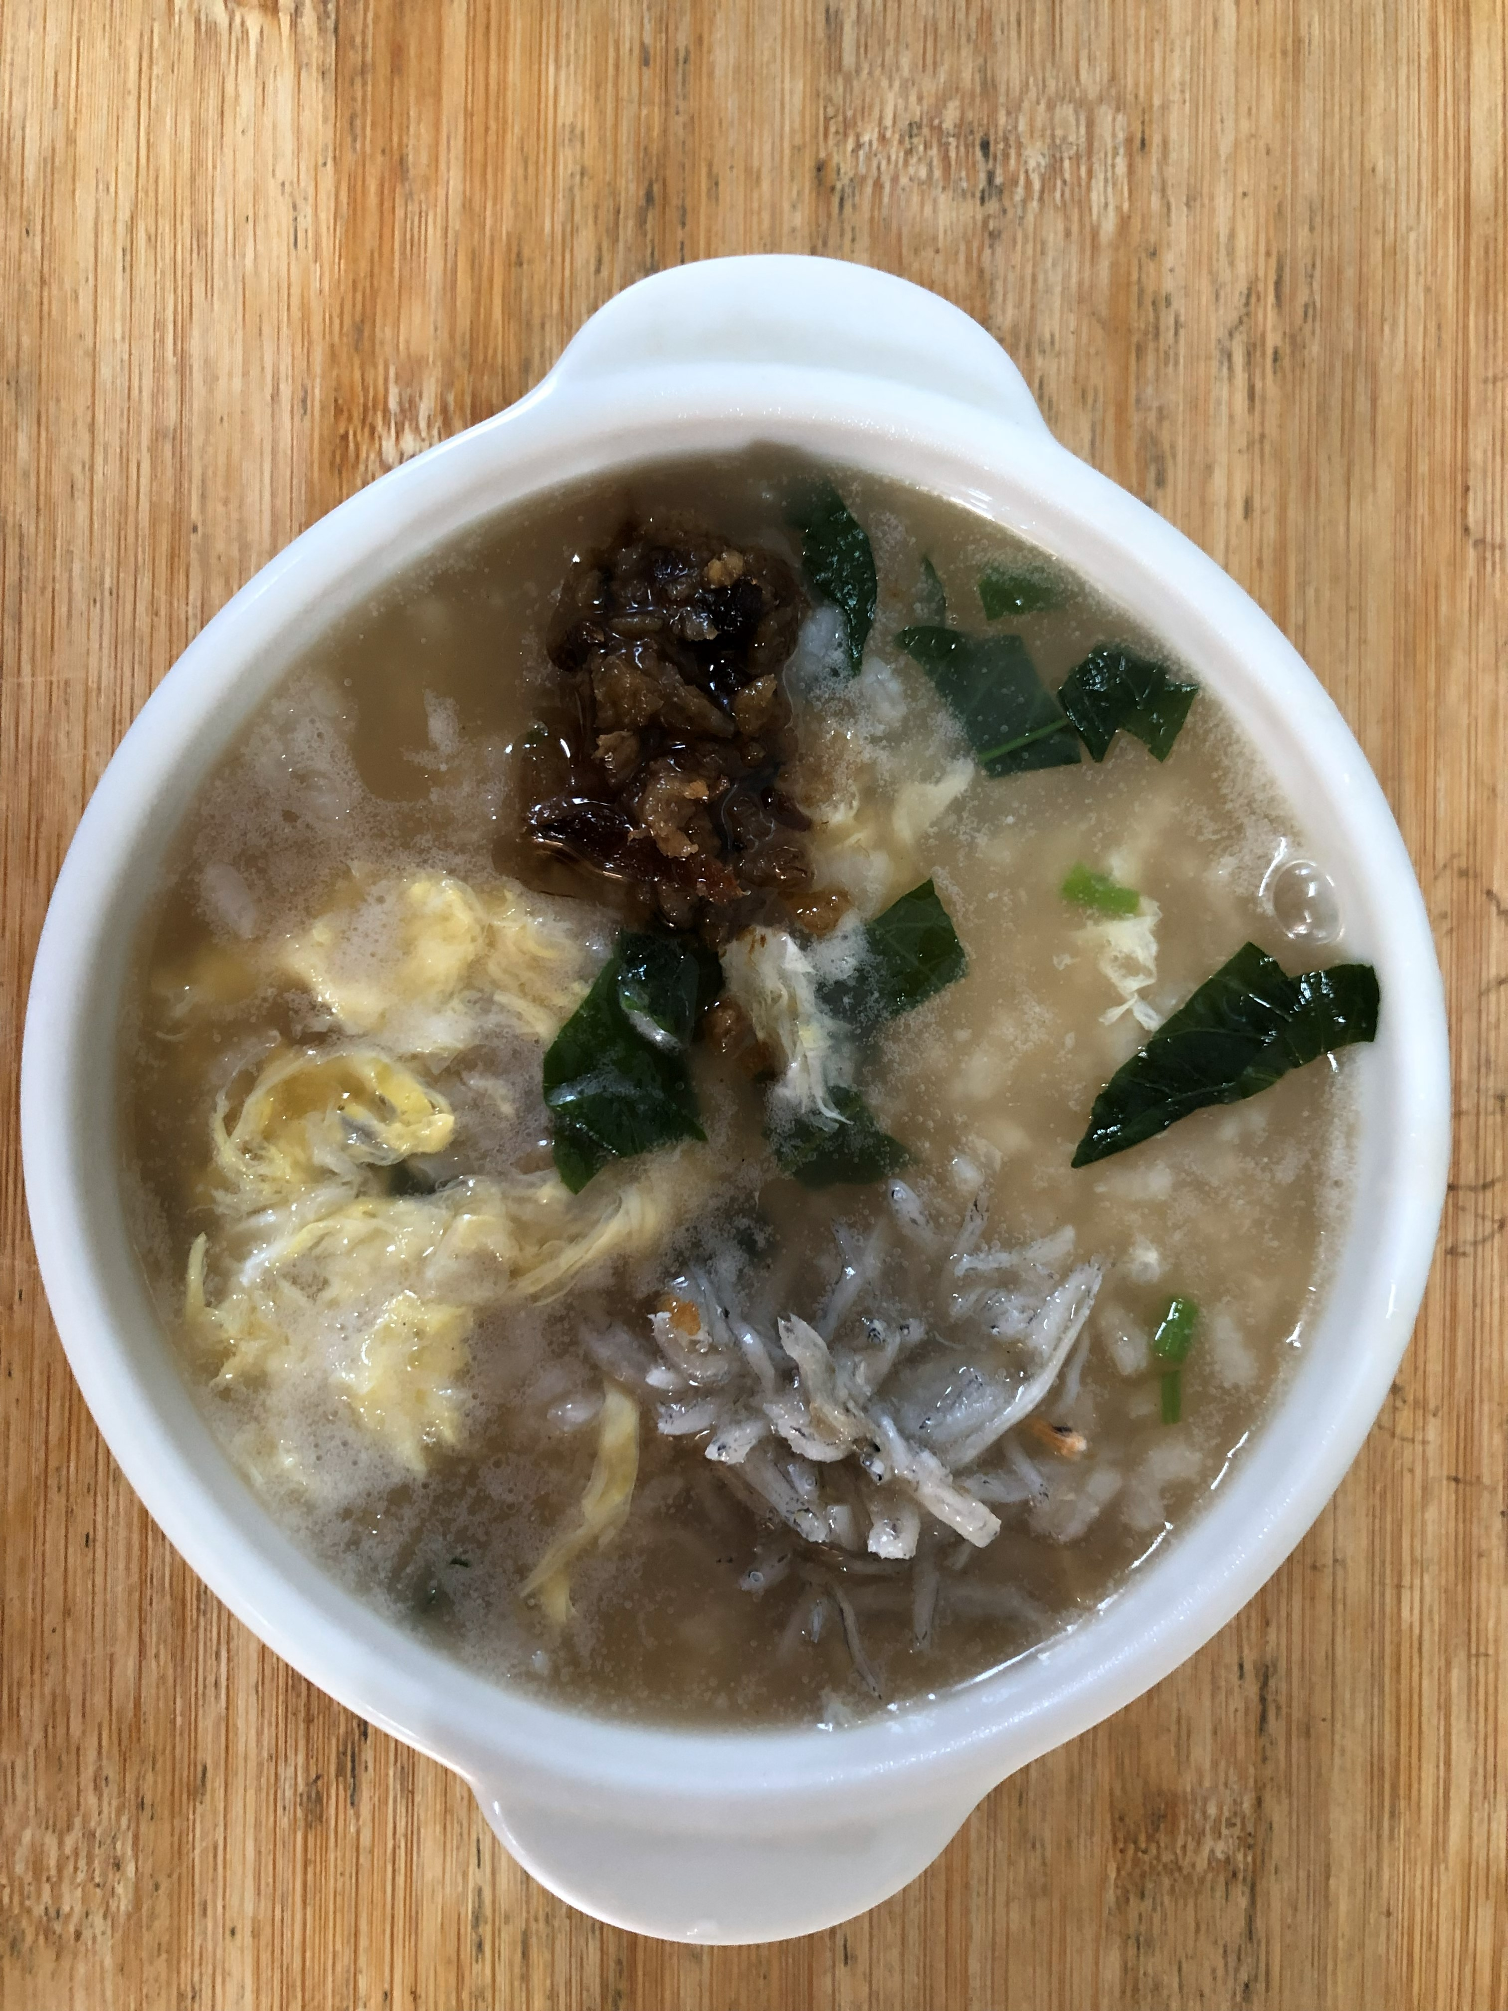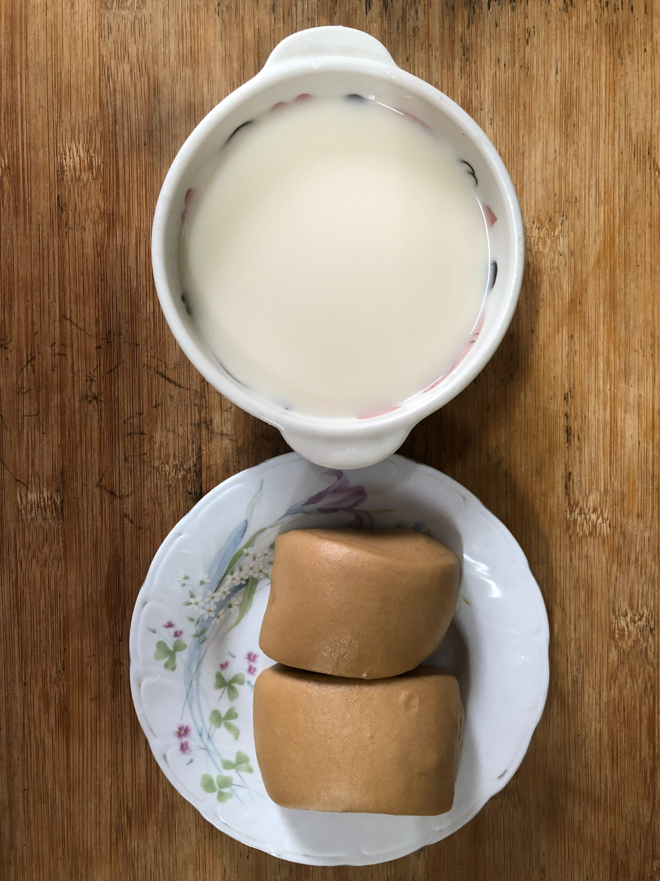
早餐(銀魚芙蓉粥) 下午點心(黑糖饅頭、豆奶)
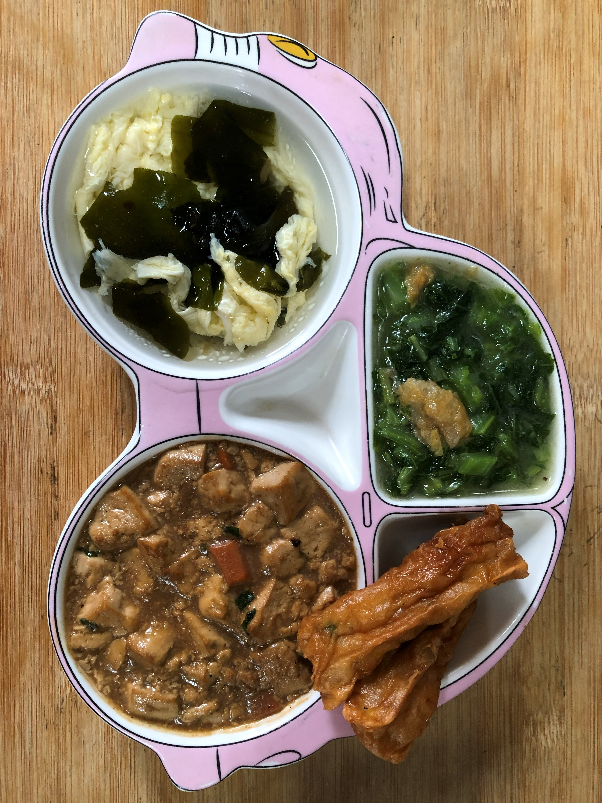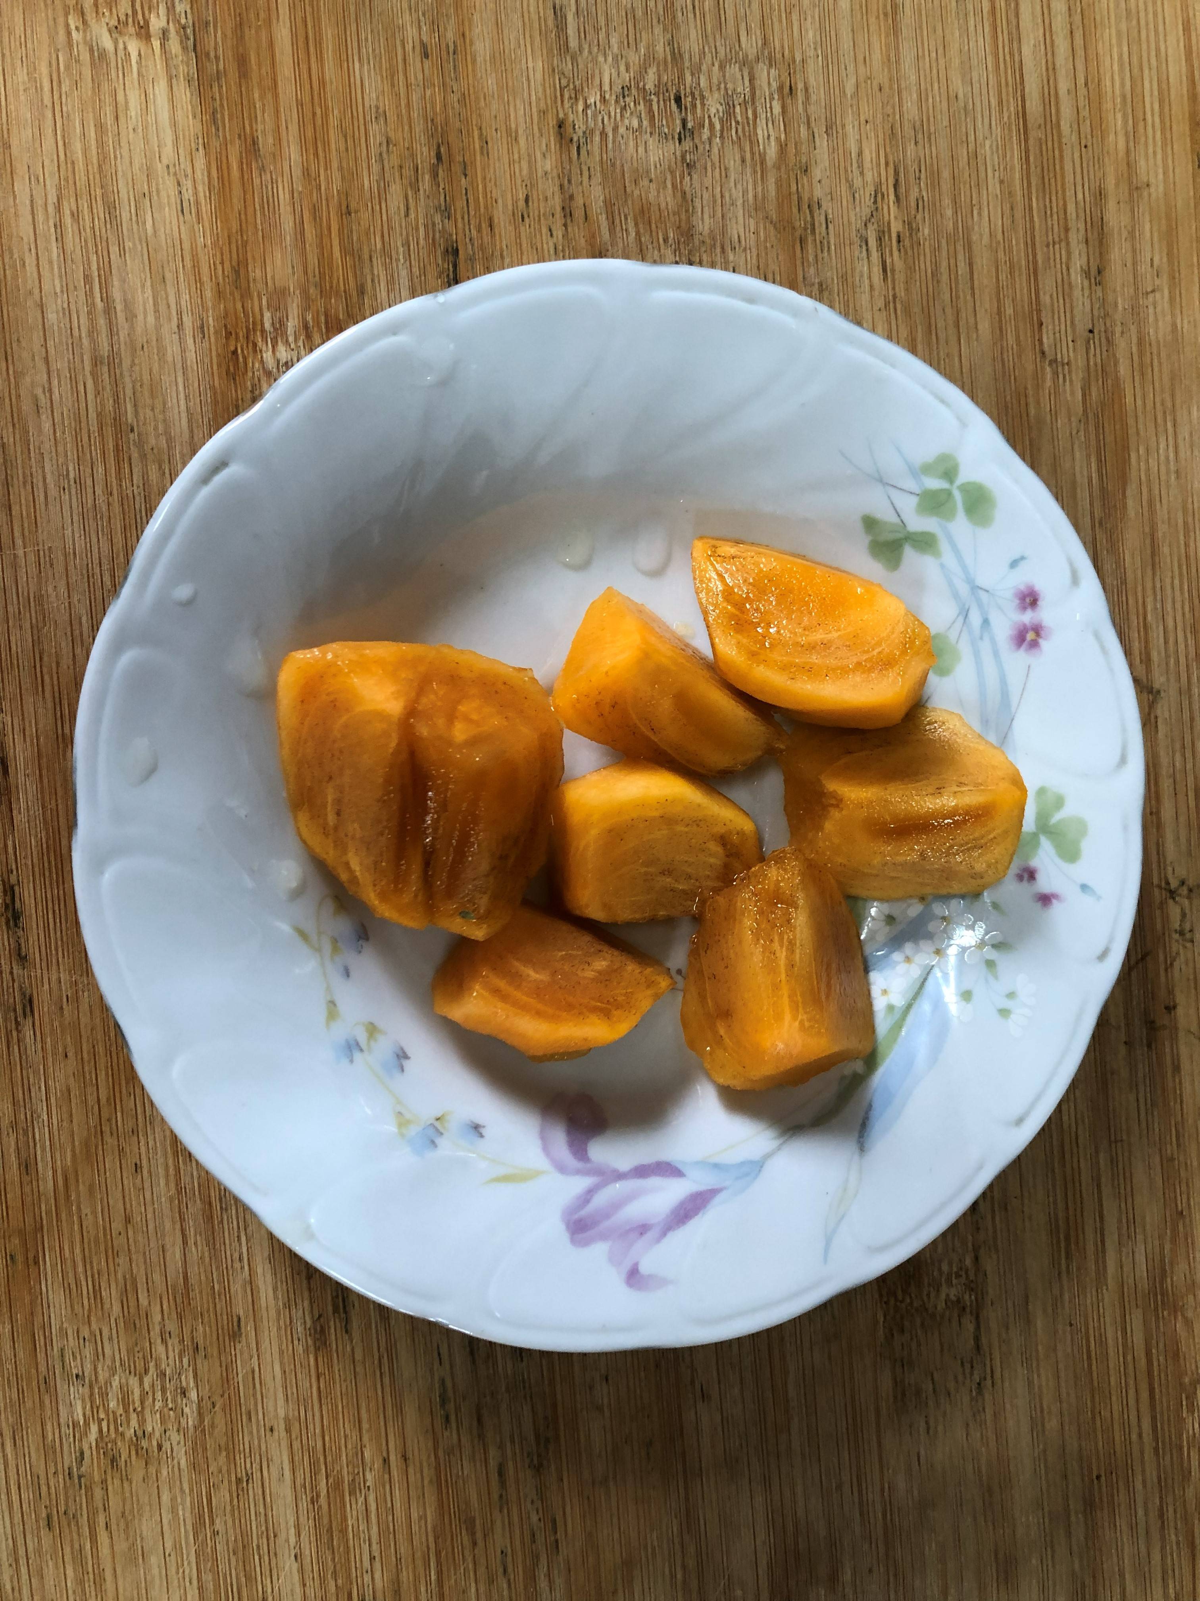
午餐(花枝捲、紅燒豆腐、炒青菜、紫菜蛋湯、水果)

